**บทที่ 5**

**แผนการดำเนินงาน**

## เอกสาร รายงานและกำหนดการส่งมอบ

กลุ่มที่ปรึกษาได้จัดทำรายงานและเอกสารต่าง ๆ โดยรูปแบบและเนื้อหาจะต้องได้รับความเห็นชอบ  
จากคณะกรรมการกำกับโครงการดังต่อไปนี้

1. **รายงานเบื้องต้น (Inception Report)**

กลุ่มที่ปรึกษาจะดำเนินการส่งรายงานเบื้องต้น (Inception Report) พร้อมแผนการปฏิบัติงาน จำนวน 18 ฉบับ ให้กรมทางหลวง ภายใน 15 วัน นับถัดจากวันลงนามในสัญญา   
โดยรายงานเบื้องต้น(Inception Report) ประกอบด้วย

* ความเป็นมาของโครงการ และวัตถุประสงค์ของโครงการ
* ขั้นตอนและวิธีการดำเนินการ
* ขอบเขตของงาน
* แนวทางและวิธีการศึกษาตามขอบเขตของงานที่กำหนด
* แผนการดำเนินงาน และแผนการทำงานของบุคลากรในโครงการ
* แผนการสำรวจสภาพทางและบัญชีสายทาง ระยะทางไม่น้อยกว่า 30,000 กิโลเมตร
* งานในข้อ 4.3 แล้วเสร็จ

1. **รายงานความก้าวหน้าฉบับที่ 1 (Progress Report I)**

กลุ่มที่ปรึกษาจะดำเนินการส่งรายงานความก้าวหน้าฉบับที่ 1 (Progress Report I) จำนวน 18 ฉบับ ให้กรมทางหลวง ภายใน 30 วัน โดยรายงานความก้าวหน้าฉบับที่ 1 (Progress Report I)   
จะประกอบด้วย

* ความก้าวหน้าของงานแต่ละด้าน
* ผลสรุปการปฏิบัติงานในช่วงที่ผ่านมา
* บัญชีสายทางที่ทำการสำรวจ (ผลการสำรวจรวมไม่น้อยกว่า 5,000 กิโลเมตร)   
  พร้อมจัดเก็บข้อมูลและสามารถตรวจสอบในระบบสารสนเทศโครงข่ายทางหลวงได้  
  ตามข้อ 4.4 - 4.6
* บทสื่อวีดีทัศน์ประชาสัมพันธ์โครงการ (Script VDO)
* รายงานเกี่ยวกับความล่าช้าและปัญหา (ถ้ามี) ตลอดจนวิธีแก้ไขอุปสรรคต่าง ๆ โดยละเอียด

1. **รายงานขั้นกลาง (Interim Report)**

กลุ่มที่ปรึกษาจะดำเนินการส่งรายงานขั้นกลาง (Interim Report) จำนวน 18 ฉบับ ให้กรมทางหลวงภายใน 90 วัน นับถัดจากวันลงนามในสัญญา โดยรายงานขั้นกลาง (Interim Report) จะประกอบด้วย

* ความก้าวหน้าของงานแต่ละด้าน
* ความก้าวหน้าของงานในข้อ ข้อ 4.7
* ผลสรุปการปฏิบัติงานในช่วงที่ผ่านมา
* บัญชีสายทางที่ทำการสำรวจ (ผลการสำรวจรวมไม่น้อยกว่า 15,000 กิโลเมตร)   
  พร้อมจัดเก็บข้อมูลและสามารถตรวจสอบในระบบสารสนเทศโครงข่ายทางหลวง  
  ได้ตามข้อ 4.4 - 4.6
* รายงานเกี่ยวกับความล่าช้าและปัญหา (ถ้ามี) ตลอดจนวิธีแก้ไขอุปสรรคต่าง ๆ โดยละเอียด

1. **ร่างรายงานย่อสำหรับผู้บริหาร (Draft Executive Summary Report)**

กลุ่มที่ปรึกษาจะดำเนินการนำส่งร่างรายงานย่อสำหรับผู้บริหาร (Draft Executive Summary Report) จำนวน 18 ชุด ให้กรมทางหลวงภายใน 130 วัน นับถัดจากวันลงนามในสัญญา

1. **ร่างรายงานขั้นสุดท้าย (Draft Final Report)**

กลุ่มที่ปรึกษาจะดำเนินการนำส่งร่างรายงานขั้นสุดท้าย (Draft Final Report) จำนวน 18 ฉบับ ให้กรมทางหลวง ภายใน 130 วัน นับถัดจากวันลงนามในสัญญา โดยร่างรายงานขั้นสุดท้าย   
(Draft Final Report) ประกอบด้วย

* ความก้าวหน้าของงานแต่ละด้าน
* ผลสรุปการปฏิบัติงานในช่วงที่ผ่านมา
* บัญชีสายทางที่ทำการสำรวจ (ผลการสำรวจรวมไม่น้อยกว่า 30,000 กิโลเมตร)   
  พร้อมจัดเก็บข้อมูลและสามารถตรวจสอบในระบบสารสนเทศโครงข่ายทางหลวงได้  
  ตามข้อ 4.4 - 4.6
* งานในข้อ 4.3 - 4.8 แล้วเสร็จ
* รายงานเกี่ยวกับความล่าช้าและปัญหา (ถ้ามี) ตลอดจนวิธีแก้ไขอุปสรรคต่าง ๆ โดยละเอียด

1. **รายงานสรุปผลการสำรวจสภาพทาง (Road Condition Survey Report)**

กลุ่มที่ปรึกษาจะดำเนินการนำส่งรายงานสรุปผลการสำรวจสภาพทาง (Road Condition Survey Report) จำนวน 20 ชุด ให้กรมทางหลวง ภายใน 180 วัน นับถัดจากวันลงนามในสัญญา

1. **รายงานขั้นสุดท้าย (Final Report)**

กลุ่มที่ปรึกษาจะนำส่งรายงานขั้นสุดท้าย (Final Report) จำนวน 35 ชุด ให้กรมทางหลวง  
ภายใน 180 วัน นับถัดจากวันลงนามในสัญญา โดยรายงานขั้นสุดท้าย (Final Report) จะประกอบด้วย

* ผลสรุปการปฏิบัติงานทั้งโครงการ
* รวมทั้งรายงานเกี่ยวกับความล่าช้าและปัญหา (ถ้ามี) ตลอดจนวิธีแก้ไขอุปสรรคต่าง ๆ   
  โดยละเอียด

1. **รายงานย่อสำหรับผู้บริหาร (Executive Summary Report)**

กลุ่มที่ปรึกษาจะดำเนินการนำส่งรายงานย่อสำหรับผู้บริหาร (Executive Summary Report) จำนวน 35 ชุด ให้กรมทางหลวง ภายใน 180 วัน นับถัดจากวันลงนามในสัญญา

1. **รายงานผลการวิเคราะห์แผนงานบำรุงทางด้วยโปรแกรม TPMS (Road Maintenance Plan Analysis Report)**

กลุ่มที่ปรึกษาจะดำเนินการนำส่งรายงานการจัดทำแผนงานกิจกรรมบำรุงรักษาทางหลวงเชิงกลยุทธ์ (แผนซ่อมบำรุงระยะยาว) และแผนงานกิจกรรมบำรุงรักษาทางหลวงประจำปี  
ในหัวข้อ 4.8 จำนวน 35 ชุด ให้กรมทางหลวง ภายใน 180 วัน นับถัดจากวันลงนามในสัญญา

1. **สื่อวีดีทัศน์ประชาสัมพันธ์โครงการ (ความยาวไม่น้อยกว่า 5 นาที) จำนวน 1 ชุด**

กลุ่มที่ปรึกษาจะดำเนินการนำส่งสื่อวีดีทัศน์ประชาสัมพันธ์โครงการ (ความยาวไม่น้อยกว่า 5 นาที) จำนวน 1 ชุด ให้กรมทางหลวงภายใน 180 วัน นับถัดจากวันลงนามในสัญญา

1. **การจัดทำข้อมูลในรูปแบบดิจิตอลไฟล์**

กลุ่มที่ปรึกษาจะดำเนินการนำส่งข้อมูลในรูปแบบไฟล์ต้นฉบับ (.DOC, .PPT .EXE)   
และไฟล์ .PDF ของงานนำเสนอรายงานและเอกสารในโครงการทั้งหมด เช่น รายงานฉบับต่าง ๆ รายงานสรุปผลการสำรวจสภาพทาง (Road Condition Survey Report) รายงานผลการวิเคราะห์แผนงานบำรุงทางด้วยโปรแกรม TPMS (Road Maintenance Plan Analysis Report) รายงานขั้นสุดท้าย (Final Report) รายงานย่อสำหรับผู้บริหาร (Executive Summary Report) เป็นต้น พร้อม Thumb Drive จำนวน 2 ชุด

รายละเอียดการส่งมอบรายงานตามงวดงาน พร้อมทั้งรายละเอียดข้อมูลรายงานที่จัดอยู่ในรูปแบบ  
ไฟล์ดิจิทัลแสดงดังตารางที่ 5-1

ตารางที่ 5-1 สรุปรายการส่งมอบงาน

| **ลำดับ** | **รายงาน** | **กำหนดส่งมอบ** | **จำนวน (ฉบับ)** | **กำหนด การส่งมอบ** | **วัน ส่งมอบงาน** |
| --- | --- | --- | --- | --- | --- |
| 1 | รายงานเบื้องต้น  (Inception Report) | ภายใน 15 วัน  นับถัดจากวันลงนามในสัญญา | 18 | 28 พ.ค. 67 | 16 พ.ค. 67 |
| 2 | รายงานความก้าวหน้าฉบับที่ 1  (Progress Report I) | ภายใน 30 วัน  นับถัดจากวันลงนามในสัญญา  และระยะทางไม่น้อยกว่า  5,000 กิโลเมตร | 18 | 12 มิ.ย. 67 | 5 ก.ค. 67 |
| 3 | รายงานขั้นกลาง  (Interim Report) | ภายใน 90 วัน  นับถัดจากวันลงนามในสัญญา  และระยะทางไม่น้อยกว่า  15,000 กิโลเมตร | 18 | 11 ส.ค. 67 | 9 ส.ค. 67 |
| **4** | **ร่างรายงานย่อสำหรับผู้บริหาร  (Draft Excutive Summary Report)** | **ภายใน 130 วัน**  **นับถัดจากวันลงนามในสัญญา** | **18** | **20 ก.ย. 67** | **17 ต.ค. 67** |
| **5** | **ร่างรายงานขั้นสุดท้าย**  **(Draft Final Report)** | **ภายใน 130 วัน**  **นับถัดจากวันลงนามในสัญญา**  **และระยะทางไม่น้อยกว่า**  **30,000 กิโลเมตร** | **18** | **20 ก.ย. 67** | **17 ต.ค. 67** |
| 6 | รายงานสรุปผลการสำรวจสภาพทาง  (Road Condition Survey Report) | ภายใน 180 วัน  นับถัดจากวันลงนามในสัญญา | 20 | 8 พ.ย. 67 |  |
| 7 | รายงานขั้นสุดท้าย  (Final Report) | ภายใน 180 วัน  นับถัดจากวันลงนามในสัญญา | 35 | 8 พ.ย. 67 |  |
| 8 | รายงานย่อสำหรับผู้บริหาร  (Executive Summary Report) | ภายใน 180 วัน  นับถัดจากวันลงนามในสัญญา | 35 | 8 พ.ย. 67 |  |
| 9 | รายงานผลการวิเคราะห์แผนงาน บำรุงทางด้วยโปรแกรม TPMS | ภายใน 180 วัน  นับถัดจากวันลงนามในสัญญา | 35 | 8 พ.ย. 67 |  |
| 10 | สื่อวีดีทัศน์ประชาสัมพันธ์โครงการ (ความยาวไม่น้อยกว่า 5 นาที) | ภายใน 180 วัน  นับถัดจากวันลงนามในสัญญา | 1 | 8 พ.ย. 67 |  |
| 11 | การจัดทำข้อมูล ในรูปแบบดิจิตอลไฟล์ | ภายใน 180 วัน  นับถัดจากวันลงนามในสัญญา | 2 | 8 พ.ย. 67 |  |

## ระยะเวลาดำเนินการและแผนดำเนินการ (Master Plan)

โครงการค่าสำรวจและประเมินสภาพโครงข่ายทางหลวงเพื่อเพิ่มประสิทธิผลการใช้จ่ายงบประมาณบำรุงรักษาทางหลวงในระยะยาว ปี 2567 มีกำหนดระยะเวลาดำเนินการทั้งสิ้น 180 วัน โดยกลุ่มที่ปรึกษาวางแผนการดำเนินงานโครงการ  
และปัจจุบันในงวดงานร่างรายงานขั้นสุดท้ายได้ทำการรายงานผลการดำเนินงาน ณ วันที่ 16 ตุลาคม 2567 แสดงดังรูปที่ 5-1

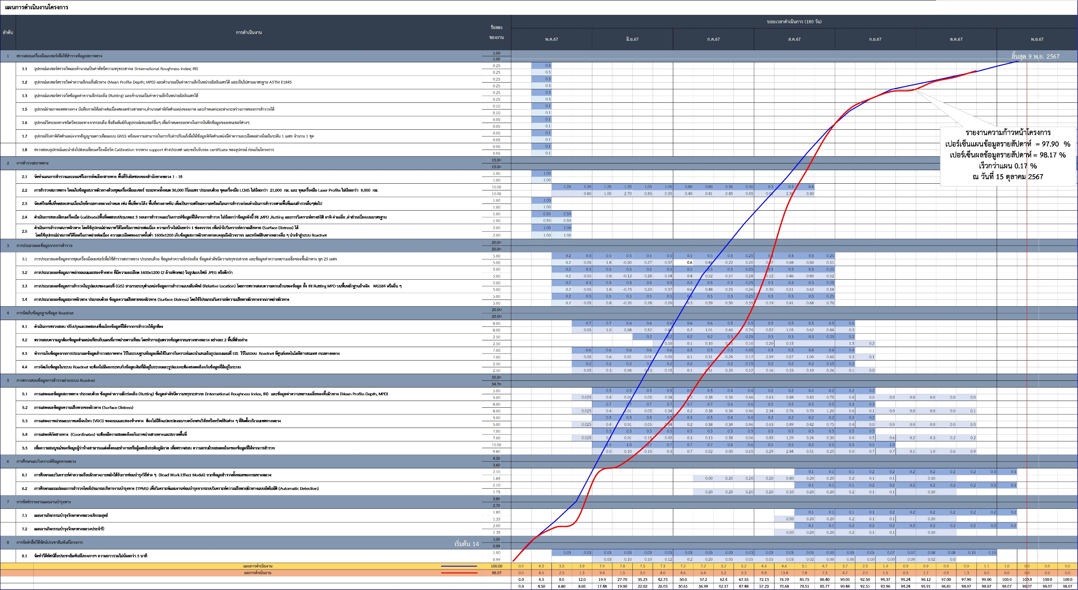

**รายงานความก้าวหน้าโครงการ**

**เปอร์เซ็นต์แผนข้อมูลรายสัปดาห์ = 97.90%**

**เปอร์เซ็นต์ผลข้อมูลรายสัปดาห์ = 98.17%**

**เร็วกว่าแผน 0.17%**

**ณ วันที่ 16 ตุลาคม 2567**

**วันเริ่มต้นสัญญา**

**14 พฤษภาคม 2567**

**วันสิ้นสุดสัญญา**

**9 พฤศจิกายน 2567**

รูปที่ 5-1 แผนการดำเนินงานโครงการ